# Cách đo lường Fanpage chất lượng và các chỉ số cần lưu ý



* *25/05/2017*

**Save**

Bạn đã từng băn khoăn đến việc làm thế nào để biết chắc rằng fan page của mình đang đạt hiệu quả tốt? Hay bạn đang tạm hài lòng với nó chỉ vì bạn cảm thấy là tốt?

Bạn đã từng nghe đến Facebook Insights hay từng xem báo cáo Facebook với hàng tá những con số, biểu đồ để rồi thấy “loạn cào cào” hết cả? Hoặc bạn có thể hiểu những con số đó biểu thị cái gì nhưng lại không biết nó phục vụ cho mục đích nào, cái nào đáng lưu ý, cái nào không?

Bạn yên tâm là không chỉ bạn mới có những câu hỏi như vậy mà còn nhiều marketer khác cũng đang gặp khó khăn tương tự. Bài viết này, dựa trên chính kinh nghiệm social media team chúng tôi, hi vọng sẽ giúp bạn định hướng rõ ràng cho việc đo lường hiệu quả Facebook fan page của mình.

***Xem thêm:***[***Bí quyết tăng tốc hiệu quả kinh doanh trên Facebook***](https://harasocial.com/?utm_source=blog&utm_medium=referral&utm_campaign=referral|blog|performance|harasocial|none|trial|none|url-blogs/social-media/cach-do-luong-fanpage-chat-luong-va-cac-chi-so-can-luu-y)

## 1. Đo mức độ tiếp cận của nội dung trên fan page

Trước tiên, bạn sẽ phải biết được có bao nhiêu người tiếp cận được những thông điệp mà bạn đang cố gắng chuyển tải đến công chúng mục tiêu. Rõ ràng bạn có một kế hoạch nội dung hoàn hảo và đầy sáng tạo với bao ý tứ được chuyển tải trong một hình ảnh hay một clip đầy hấp dẫn, kèm theo caption mời gọi. Tuy nhiên tất cả sẽ chỉ là “phí của giời” khi bạn không biết chính xác có bao nhiêu công chúng mục tiêu đã tiếp cận được nội dung đó của bạn.

Vậy nên hãy chú ý nhiều hơn đến lượng công chúng mà nội dung post lên fan page của bạn đã tiếp cận được.**Cụ thể đó là số reach trong mỗi post**. Chỉ số reach đạt được mỗi post được hiển thị ngay bên dưới mỗi post trên fan page của bạn (bạn đương nhiên phải là admin của fan page để có thể xem được chỉ số này).

[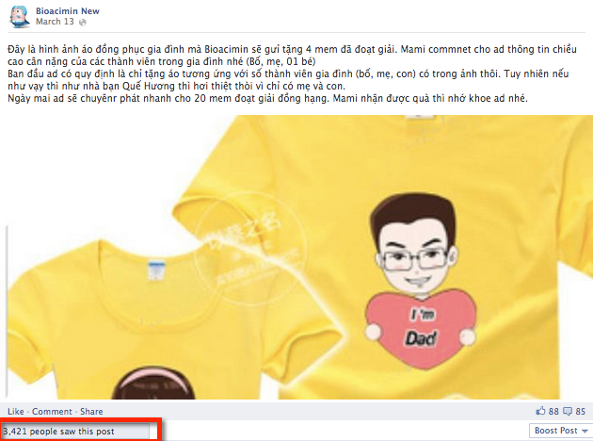](https://hstatic.net/210/1000192210/upload/886.png)

Số người mà nội dung đã tiếp cận được chính là chỉ số Reach ngay bên dưới mỗi post

Như vậy muốn biết được khả năng tiếp cận của nội dung trên fan page của bạn trong một giai đoạn cụ thể, bạn lấy giá trị trung bình số reach của tất cả các post trên fan page trong giai đoạn đó. Bạn sẽ biết được trung bình có bao nhiêu người đã nhìn thấy một post của bạn

Bạn sẽ thấy ngạc nhiên là có những fan page có số fan rất “khủng”, tuy nhiên chưa chắc nội dung mà họ post lên có được nhiều người biết hơn là nội dung trên một fan page có số fan thấp hơn thậm chí rất nhiều lần. Vậy thì bạn còn có coi trọng việc đầu tư nữa không một số fan thật lớn mà chỉ để “cho nó oách”? Tôi sẽ nói kỹ hơn về chất lượng của fan trên fan page ở phần cuối bài viết này!

*Trung bình lượng reach/ post với fanpage dưới 15.000 fan sẽ có tỉ lệ 10% là tốt. Với những fanpage có lượng fans nhiều hơn 15.000 đã bị facebook hạn chế tỉ lệ reach của post còn 2- 6%. Phương án khắc phục là post nhiều post trong ngày, lượt post nên cách nhau 1 giờ để đảm bảo đạt lượng reach tối đa của mỗi post.*

## 2. Đo mức độ hấp dẫn của nội dung

Ok, như vậy là bạn đã biết được khả năng tiếp cận tới công chúng mục tiêu của bạn trên Facebook là đến đâu rồi. Bây giờ bạn sẽ nảy sinh trong đầu câu hỏi: “không biết chừng đó người thấy nội dung của mình như vậy nhưng có ai quan tâm không nhỉ?”. À vậy là bạn cần biết thông điệp của bạn có thực sự được công chúng đón chào hay không, và ở mức độ như thế nào?

Tất cả điều bạn cần để giải quyết cho câu hỏi này được gói trong một chỉ số là tỷ lệ tương tác (engagement rate – ER). Chỉ số này được thể hiện dưới công thức như sau:

**Tỷ lệ tương tác (ER) = (tổng tất cả users đã tương tác trên post) / số reach của post x 100**

Nếu tỉ lệ tương tác của fanpage bạn đang là 1% trở lên thì có nghĩa là bạn đang làm tốt công việc của mình đấy.

Trong đó tổng tất cả các user đã tương tác với post bao gồm những người đã:

- Like post

- Comment trên post

- Share post

- Click xem ảnh dưới dạng phóng to (nếu post là dạng ảnh)

- Click xem video (nếu post là dạng video)

- Trả lời câu hỏi dạng trắc nghiệm (nếu post là dạng poll)

- Click vào link gắn trong post (nếu post là dạng share link)

- Click vào thời gian mà post đã được post

- Di chuột xem profile của người đã comment, share, like post đó

…

Tóm lại là tất cả các hành động của người xem thể hiện sự quan tâm tới post.

Và như vậy tỷ lệ tương tác cho thấy rằng trong tổng số người đã nhìn thấy post đó, có bao nhiêu % thực sự quan tâm. Đương nhiên, ER càng lớn, sức hấp dẫn của nội dung bạn post lên fan page càng cao.

Bạn đang hỏi tôi là làm thế nào tính tổng các tương tác đó? Câu trả lời rất đơn giản: Nó chính là cột Engaged Users trên bảng danh sách các post trong Facebook Insights > Tab Overview.

[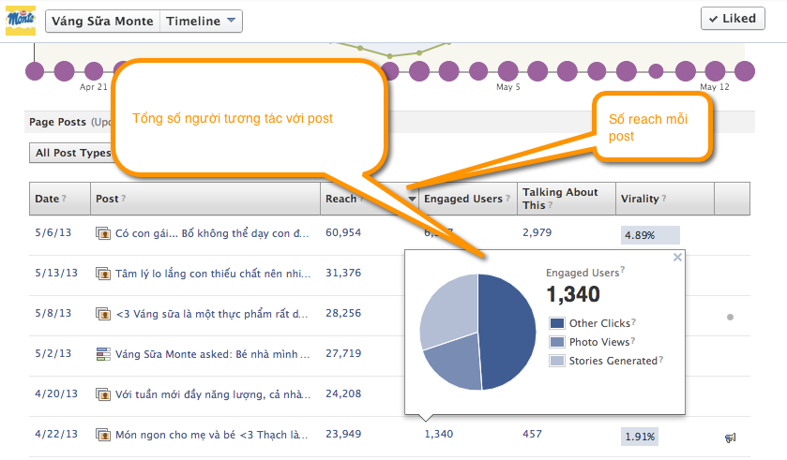](https://hstatic.net/210/1000192210/upload/887.png)

Tỷ lệ tương tác ER mỗi post là tỷ lệ giữa Engaged Users trên số Reach của post đó

Để có cái nhìn tổng quan trong một giai đoạn, bạn cần xác định tỷ lệ tương tác trung bình của các post được post lên trong giai đoạn đó.

Trung bình

## 3. Đo mức độ viral của nội dung

Trên Facebook nói riêng và các kênh social media nói chung, nội dung bạn đưa lên không chỉ cần đạt được mục tiêu là sự quan tâm của công chúng, nó cần phải được tính đến khả năng lan truyền của nội dung. Lan truyền nghĩ là bạn đưa được nội dng đến nhiều công chúng mục tiêu hơn mà không tốn quá nhiều chi phí. Tại sao bạn muốn một status trên fan page phải nhiều like, comment hay share? Đó là bởi vì khi một người like, comment hay share thì có một bản tin về nội dung đó được tạo ra trên newsfeed của bạn bè họ. Chính là họ đang muốn tăng khả năng lan truyền.

Vậy làm sao để đo được mức độ lan truyền (chỉ số này trong tiếng Anh được gọi bằng cái tên mỹ miều là Virality)? Có công thức đơn giản sau:

**Virality = (Tổng số người like, comment, share trên post) / số reach của post x 100**

Nếu bạn có mức trung bình trên 2%, bạn đang làm rất tốt rồi đó.

Trường hợp post dạng câu hỏi poll sẽ là:

Virality = (Tổng số người like, comment, share, trả lời trên post) / số reach của post x 100

Bạn có thể theo dõi chỉ số này tại cột Virality trên bảng danh sách thống kê các post trong Facebook Insight > Tab Overview.

[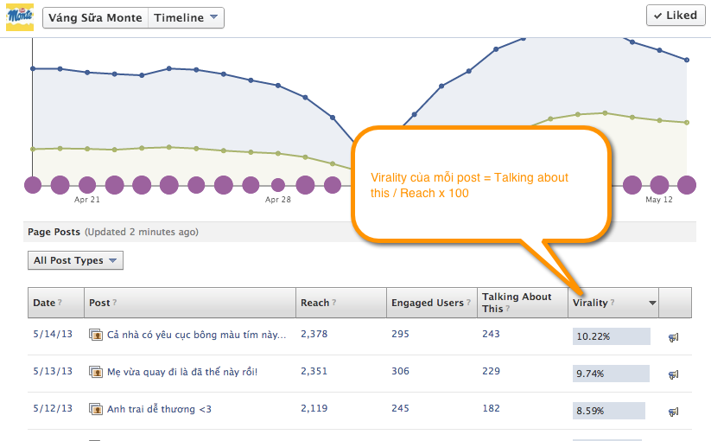](https://hstatic.net/210/1000192210/upload/888.png)

Virality của một post được thể hiện ngay trong Facebook Insights

Để có cái nhìn tổng quan về khả năng viral nội dung fan page của bạn trong một giai đoạn, bạn cần xác định virality trung bình của các post được post lên trong giai đoạn đó.

## 4. Đo chất lượng fan trên fan page

Quay lại vấn đề chất lượng fan trên fan page, trước hết tôi muốn khẳng định một điều là số fan trên fan page không thực sự có tính chất quyết định hiệu quả của Facebook marketing. Điều này đến nay vẫn nhiều nhãn hàng khá mơ hồ khi chúng tôi tiếp cận lần đầu với họ. Thực hiện những hoạt động để nhằm thu hút ngày càng nhiều fan là rất tuyệt! Tuy nhiên nếu không chú trọng đến việc làm cho lượng fan đã gây dựng được trở nên active hơn thì cũng không khác nào một diễn đàn nhiều thành viên mà chẳng mấy ai trong số họ nhớ đến truy cập hay đóng góp nội dung. Rồi fan page cũng chẳng tiếp cận được họ vì Facebook chỉ ưu tiên hiển thị nội dung post lên cho những người thường xuyên active. Do đó bạn cần theo dõi chất lượng fan trên fan page của bạn.

Chất lượng fan được biểu hiện qua tỷ lệ phần trăm số fan đã nhìn thấy các nội dung post (fan reach) so với tổng số fan. Bạn chú ý rằng fan reach chứ không phải là toàn bộ số reach mỗi post đạt được. Ở đây ta chỉ quan tâm bao nhiêu fan đã nhìn thấy post chứ không phải tổng số người nhìn thấy post (fan reach là tập con của reach). Để xác định fan reach của mỗi post, bạn không xem được luôn trong Facebook Insight mà xem trong báo cáo dạng file excel bạn tải về.

[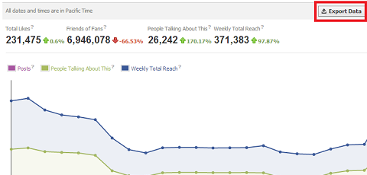](https://hstatic.net/210/1000192210/upload/889.png)

Để xem được fan reach, trước hết bạn Export Data để tải báo cáo excel

[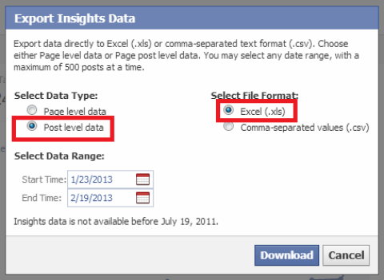](https://hstatic.net/210/1000192210/upload/890.png)

Chọn loại file muốn tải về là Excel, thời gian muốn xem báo cáo và chọn Post level data

[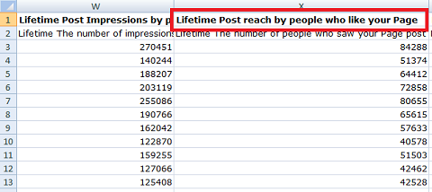](https://hstatic.net/210/1000192210/upload/891.png)

Fan reach chính là cột “Lifetime post reach by people who like your Page”, thuộc sheet “Key Metrics”

Một fan page thông thường có chất lượng fan đạt khoảng 10%. Tức là nếu fan page của bạn có 1000 fans thì khi bạn post lên 1 post sẽ có khoảng 100 người nhìn thấy. Rất tệ là nhiều nhãn hàng dùng “liệu pháp tăng fan” đã có chất lượng fan không thể đạt được 5%! Tất cả chỉ để đưa ra lời khuyên là bạn quan tâm nhiều hơn đến việc cân đối các hoạt động kích thích tương tác với fan trên fan page với hoạt động tăng fan của mình.

Trên đây là một số điểm mà tôi cho là quan trọng khi bạn đo lường hiệu quả Facebook marketing muốn chia sẻ với bạn. Bạn có thêm những quan điểm hay thắc mắc của mình về vấn đề này, tôi luôn sẵn sàng tiếp nhận. Chúc bạn thành công với Facebook fan page của mình.